Cuchillos filosos
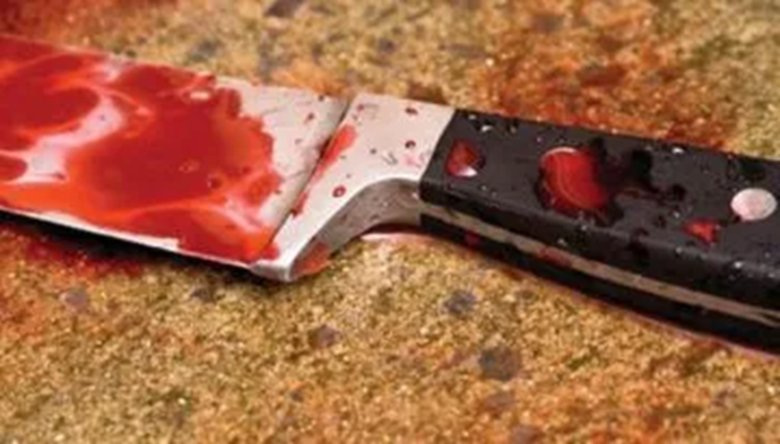

Una noche a las 11:40 pm fueron tres amigos a un tren fantasma ellos se llamaban Millie, Aron y celeste quisieron entrar al tren, eran 20 Minutos el recorrido. Todo iba bien, termina y eran las 12:00 pm, las puertas estaban cerradas en un momento los vagones se caen a una habitación.

Repletas de cuchillos en las paredes y una máquina que decía:

PON UN CODIGO.

Cada vez que se equivocaban, las paredes se iban cerrando, intentaron tantas veces que se les empezaron a clavar los cuchillos y se escuchó un:

*GAMER OVER*

